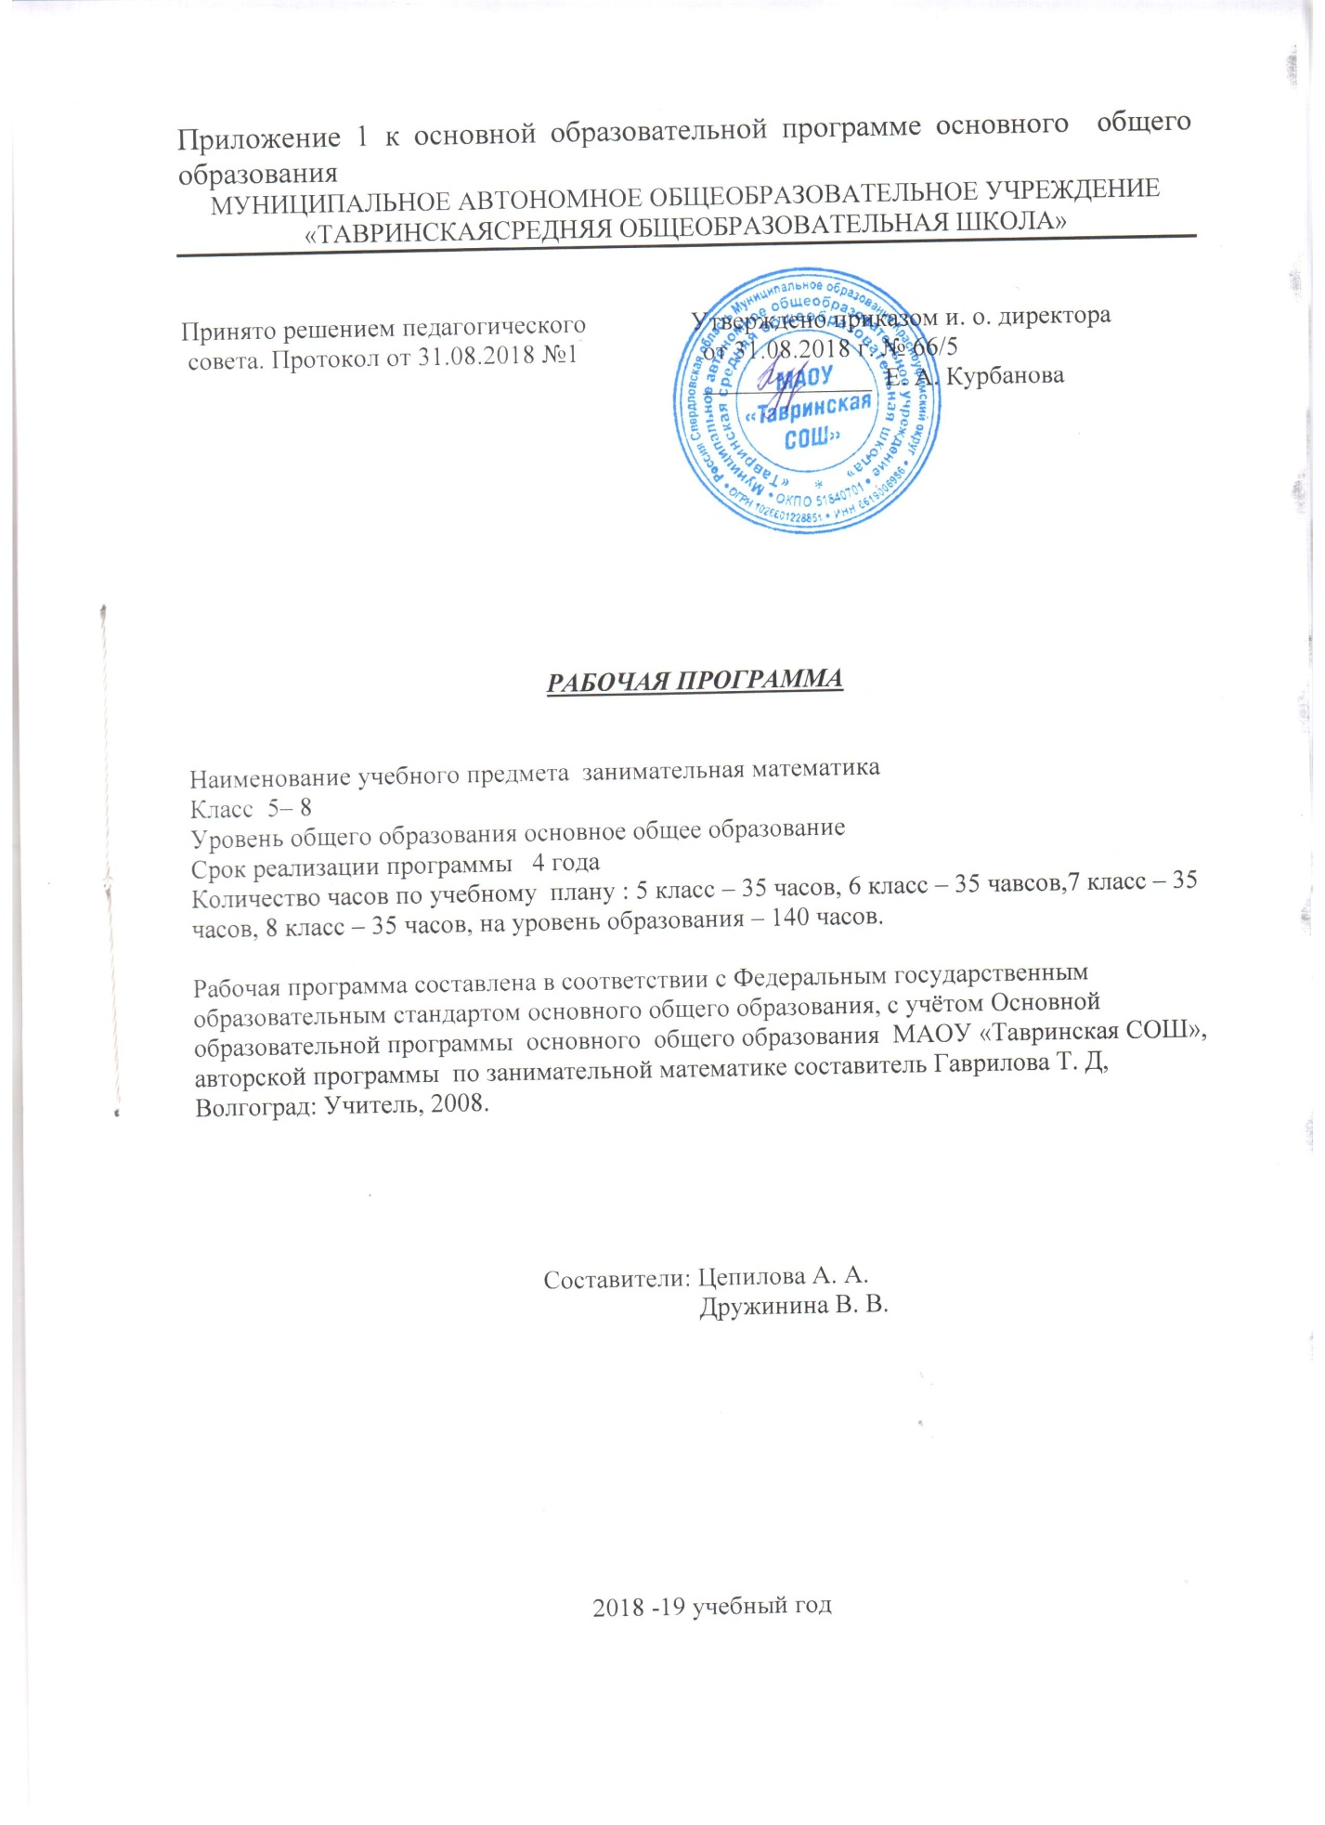

Планируемые результаты освоения курса математики 5 – 8 классов.

Формирование УУД на каждом этапе подготовки и проведения внеурочных занятий по математике
Личностные:
- установление связи целью учебной деятельности и ее мотивом — определение того, - «какое значение, смысл имеет для меня участие в данном занятии»;
- построение системы нравственных ценностей, выделение допустимых принципов поведения;
- реализация образа Я (Я-концепции), включая самоотношение и самооценку;
- нравственно-этическое оценивание событий и действий с точки зрения моральных норм. Построение планов во временной перспективе.
Регулятивные:
- определение образовательной цели, выбор пути ее достижения;
- рефлексия способов и условий действий; самоконтроль и самооценка; критичность;
- выполнение текущего контроля и оценки своей деятельности; сравнивание характеристик запланированного и полученного продукта;
- оценивание результатов своей деятельности на основе заданных критериев, умение самостоятельно строить отдельные индивидуальные образовательные маршруты.
Коммуникативные:
- планирование учебного сотрудничества с учителем и сверстниками — определение цели, способов взаимодействия;
- контроль и оценка своей деятельности, обращение по необходимости за помощью к сверстникам и взрослым;
- формирование умения коллективного взаимодействия.
Познавательные:
- умение актуализировать математические знания, определять границы своего знания при решении задач практического содержания;
- умение оперировать со знакомой информацией; формировать обобщенный способ действия; моделировать задачу и ее условия, оценивать и корректировать результаты решения задачи.
Изучение курса дает возможность обучающимся достичь следующих результатов развития:
1) в личностном направлении:
умение ясно, точно, грамотно излагать свои мысли в устной и письменной речи, понимать смысл поставленной задачи;
умение распознавать логически некорректные высказывания, отличать гипотезу от факта;
креативность мышления, инициатива, находчивость, активность при применение математических знаний для решения конкретных жизненных задач;
2) в метапредметном направлении:
умение видеть математическую задачу в конспекте проблемной ситуации в окружающей жизни;
умение находить в различных источниках информацию, необходимую для решения математических проблем;
умение понимать и использовать математические средства наглядности (графики, диаграммы, таблицы, схемы и др.);
умение применять индуктивные и дедуктивные способы рассуждений;
умение планировать и осуществлять деятельность, направленную на решение задач исследовательского характера;
3) в предметном направлении:
умение грамотно применять математическую символику, использовать различные математические языки;
развитие направлений о числе, овладение навыками устного счета;
овладение основными способами представления и анализа статистических данных; умение использовать геометрический язык для описания предметов окружающего мира, развитие пространственных представлений и изобразительных умений, приобретение навыков геометрических построений;
умение применять изученные понятия, результаты, методы для решения задач практического характера и задач из смежных дисциплин с использованием при необходимости справочных материалов, калькулятора, компьютера.
Требования к уровню подготовки учащихся.
- Личностные
- знакомство с фактами, иллюстрирующими важные этапы развития математики (изобретение десятичной нумерации, обыкновенных дробей; происхождение геометрии из практических потребностей людей);
- способность к эмоциональному восприятию математических объектов, рассуждений, решений задач, рассматриваемых проблем;
- умение строить речевые конструкции (устные и письменные) с использованием изученной терминологии и символики, понимать смысл поставленной задачи. Осуществлять перевод с естественного языка на математический и наоборот.
- Метапредметные
- умение планировать свою деятельность при решении учебных математических задач, видеть различные стратегии решения задач, осознанно выбирать способ решения;
- умение работать с учебным математическим текстом (находить ответы на поставленные вопросы, выделять смысловые фрагменты);
- умение проводить несложные доказательные рассуждения, опираясь на изученные определения, свойства, признаки; распознавать верные и неверные утверждения; иллюстрировать примерами изученные понятия и факты; опровергать с помощью контрпримеров неверные утверждения;
- умение действовать в соответствии с предложенным алгоритмом, составлять несложные алгоритмы вычислений и построений;
- применение приёмов самоконтроля при решении учебных задач;
- умение видеть математическую задачу в несложных практических ситуациях.
- Предметные
- владение базовым понятийным аппаратом по основным разделам содержания;
- владение навыками вычислений с натуральными числами, обыкновенными и десятичными дробями, положительными и отрицательными числами;
- умение решать текстовые задачи арифметическим способом, используя различные стратегии и способы рассуждения;
- усвоение на наглядном уровне знаний о свойствах плоских и пространственных фигур; приобретение навыков их изображения; умение использовать геометрический язык для описания предметов окружающего мира;
- приобретение опыта измерения длин отрезков, величин углов, вычисления площадей и объёмов; понимание идеи измерение длин площадей, объёмов;
- знакомство с идеями равенства фигур, симметрии; умение распознавать и изображать равные и симметричные фигуры;
- умение проводить несложные практические расчёты (включающие вычисления с процентами, выполнение необходимых измерений, использование прикидки и оценки);
- использование букв для записи общих утверждений, формул, выражений, уравнений; умение оперировать понятием «буквенное выражение», осуществлять элементарную деятельность, связанную с понятием «уравнение»;
- знакомство с идеей координат на прямой и на плоскости; выполнение стандартных процедур на координатной плоскости;
- понимание и использование информации, представленной в форме таблиц, столбчатой и круговой диаграммы;
- умение решать простейшие комбинаторные задачи перебором возможных вариантов.
12) вычислительные навыки: умение применять вычислительные навыки при решении практических задач, бытовых, кулинарных и других расчетах.
13) геометрические навыки: умение рассчитать площадь, периметр при решении практических задач на составление сметы на ремонт помещений, задачи связанные с дизайном.
14) анализировать и осмысливать текст задачи; моделировать условие с помощью схем, рисунков; строить логическую цепочку рассуждений; критически оценивать полученный ответ;
15) решать задачи из реальной практики, используя при необходимости калькулятор;
16) извлекать необходимую информацию из текста, осуществлять самоконтроль;
17) извлекать информацию из таблиц и диаграмм, выполнять вычисления по табличным данным;
18) выполнять сбор информации в несложных случаях, представлять информацию в виде таблиц и диаграмм, в том числе с помощью компьютерных программ;
19) строить речевые конструкции;
20) изображать геометрические фигура с помощью инструментов и
от руки, на клетчатой бумаге, вычислять площади фигур, уметь
выполнять расчеты по ремонту квартиры, комнаты, участка земли и др.;
21) выполнять вычисления с реальными данными;
22) проводить случайные эксперименты, в том числе с помощью компьютерного моделирования, интерпретировать их результаты;
23) выполнять проекты по всем темам данного курса;
моделировать геометрические объекты, используя бумагу, пластилин,
проволоку и др.

Содержание учебного предмета, курса.
(140 часов)
1. Наглядное представление данных. Представление данных в виде таблиц, диаграмм, графиков. (8 часов)
2. Наглядная геометрия. Наглядное представление о фигурах на плоскости. Периметр многоугольника. Понятие площади фигуры. Измерение площадей фигур на клетчатой бумаге. Наглядные представления (38 часа)
3. Математические игры (математический бой) (20 часов)
4. Комбинаторика и статистика. Понятие о случайном опыте и случайном событии. Решение комбинаторных задач перебором вариантов. (22 часов)
5. Преобразование графиков функций. Зависимости между величинами. Способы задания функции. График функции. Примеры графиков зависимостей, отображающих реальные события. Преобразования графиков функций. (25 часа)
6. Применение математики для решения конкретных жизненных задач. (18 часа)
7. Составление орнаментов, паркетов. (9 часов)

Тематическое планирование
5 класс
№ | Тема урока
1 | Составление диаграмм для наглядного представления данных.
2 | Составление диаграмм для наглядного представления данных.
3 | Опрос общественного мнения.
4 | Представление результата в виде диаграмм.
5 | Опрос общественного мнения. Представление результата в виде диаграмм.
6 | Создание проекта на составление различных диаграмм.
7 | Создание проекта на составление различных диаграмм.
8 | Интеллектуальный марафон.
9 | Введение в игру.
10 | Введение в игру: Математический бой.
11 | Освоение ролей участников игры: докладчик
12 | Освоение ролей участников игры: оппонент
13 | Освоение ролей участников игры: оппонент
14 | Освоение ролей участников игры: капитан и его заместитель
15 | Правила игры: регламент и стратегия .
16 | Правила игры: регламент и стратегия (практическое занятие)
17 | Математическая карусель.
18 | Пробный математический бой. (Рефлексивное занятие)
19 | Турнир капитанов между обучающимися
20 | Турнир математического боя между обучающимися
21 | Умение рассчитать покупку товаров на различные цели
22 | Создание и защита проектов на покупку товаров
23 | Задачи на взвешивание.
24 | Первые шаги геометрии, некоторые задачи
25 | Геометрия, ее место в математике.
26 | Способы изображения пространственных фигур. Куб, цилиндр, их свойства
27 | Способы изображения пространственных фигур. Конус, шар их свойства
28 | Задачи на разрезание и складывание фигур
29 | Задачи на разрезание и складывание фигур
30 | Задачи на развитие воображения. Геометрические головоломки
31 | Задачи на развитие воображения. Геометрические головоломки
32 | Построения с помощью циркуля
33 | Построения с помощью циркуля
34 | Конструирование из Т.
35 | Игра «Вперед! За сокровищами!»

6 класс
№ | Тема урока
1 | Золотое сечение
2 | Золотое сечение
3 | задачи, решаемые с конца.
4 | Задачи на сообразительность
5 | Построение циркулем и линейкой
6 | Построение циркулем и линейкой
7 | Задачи в сказках, рассказах и стихах.
8 | Азбука оригами.
9 | Оригами. Цветочные композиции.
10 | Оригами. Композиции с птицами.
11 | Оригами. Композиция с рыбками.
12 | Задачи на сообразительность. Игры
13 | Задачи на сообразительность. Игры
14 | Использование симметрии при изображении бордюров и орнаментов
15 | Использование симметрии при изображении бордюров и орнаментов
16 | Из истории математики.
17 | Математический бой.
18 | Комбинаторные задачи
19 | Комбинаторные задачи, методом перебора.
20 | Комбинаторные умения «Расставьте, переложите»
21 | Комбинаторные умения «Расставьте, переложите»
22 | Лист Мёбиуса
23 | Практические умения. Задачи на разрезание и склеивание бумажных полосок
24 | Создание проекта «Комната моей мечты»
25 | Создание проекта «Комната моей мечты»
26 | Калейдоскоп профессий.
27 | Математические ребусы.
28 | Расчет сметы на ремонт комнаты «моей мечты»
29 | Расчет сметы на ремонт комнаты «моей мечты»
30 | Расчет коммунальных услуг своей семьи
31 | Расчет коммунальных услуг своей семьи
32 | Планирование отпуска своей семьи (поездка к морю)
33 | Планирование отпуска своей семьи (поездка к морю)
34 | Игра : математическая мозаика.
35 | Игра «Морской бой»

7 класс
№ | Тема урока
1 | Задачи кодирования и декодирования
2 | Задачи кодирования и декодирования
3 | Матричный способ кодирования .
4 | Матричный способ декодирования
5 | Матричный способ кодирования и декодирования
6 | Тайнопись квадрата
7 | Самосовмещение квадрата
8 | Тайнопись и самосовмещение квадрата
9 | Знакомство с другими методами кодирования .
10 | Знакомство с другими методами декодирования
11 | Знакомство с другими методами кодирования и декодирования
12 | Дидактическая игра «расшифруй-ка»
13 | Дидактическая игра « Цифирная школа».
14 | Дидактическая игра «Расшифруй-ка»
15 | Составление проектов шифровки.
16 | Составление проектов шифровки.
17 | Математика вокруг нас
18 | Узнай свои способности
19 | Принцип Дирихле.
20 | Игра : Магия чисел.
21 | Математический бой
22 | Поступки делового человека
23 | Поступки делового человека
24 | Поступки делового человека
25 | Учет расходов в семье на питание.
26 | Замечательные кривые.
27 | Кривые Дракона.
28 | Кулинарные рецепты.
29 | Задачи на смеси
30 | Кулинарные рецепты. Задачи на смеси
31 | Кулинарные рецепты. Задачи на смеси
32 | Лабиринты.
33 | Игра «Воздушный змей».
34 | Зеркальное отражение.
35 | Математический бой

8 класс
№ | Тема урока
1 | Задачи, решаемые с конца.
2 | Четность.
3 | Инварианты.
4 | Задачи мудрецов.
5 | Топологические опыты.
6 | Зашифрованная переписка.
7 | Геометрия клетчатой бумаги.
8 | Симметрия.
9 | Бордюры.
10 | Графики кусочно-заданных функций (практикум)
11 | Графики кусочно-заданных функций (практикум)
12 | Интеллектуальный марафон.
13 | Построение линейного сплайма
14 | Построение линейного сплайма
15 | «Графики улыбаются».
16 | «Графики улыбаются».
17 | Игра «Счастливый случай»
18 | Рисование фигур одним росчерком.
19 | Рисование фигур одним росчерком. Графы
20 | Геометрическая смесь. Задачи со спичками.
21 | Геометрическая смесь. Задачи со счетными палочками.
22 | Лист Мёбиуса.
23 | Лист Мёбиуса. Задачи на разрезание и склеивание бумажных полосок
24 | Разрезания на плоскости.
25 | Разрезания на плоскости и в пространстве.
26 | Спортивный матч «Математический хоккей».
27 | Задачи на смекалку
28 | Геометрия в пространстве
29 | Задачи - маршруты
30 | Математический ринг.
31 | Числовые головоломки
32 | Математический бой
33 | Математические горки
34 | «Геометрическая смесь».
35 | «Применение геометрии в создании паркетов, мозаик и др.»

